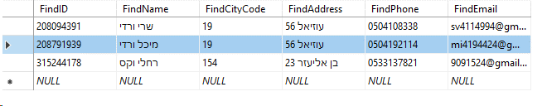

קהילות יעקב: {lat: 32.0735537, lng: 34.8391768}

רשימת מטלות לפרויקט:

1. בהוספת מציאה – להוסיף חיפוש אבדה
2. בהוספת אבדה – לסדר את ההוספה
3. בהוספת אבדה – לבדוק את החיפוש
4. כשמציגים אבדות רלוונטיות להסביר שהסטטוס משתנה
5. לאחר שינוי הסטטוס למבוקש יש להציג פרטי מוצא/מאבד
6. בהוספת מציאה ואבדה למצוא פתרון שלא נצטרך שתי כפתורים לנקודות המיקומים
7. בהוספת מציאה ואבדה לבדוק שהתאריך קטן שווה להיום
8. בחיפוש לבדוק תאריכים קטן שווה להיום
9. בהוספת מציאה ואבדה להוסיף ולידציות
10. חיפוש עפ"י סימנים – לתקן את הפונקציה Relevant colors
11. חיפוש עפ"י סימנים – להסתיר את הטבלה
12. חיפוש במפה – להוסיף icon לכול קטגוריה
13. חיפוש במפה – להוסיף פרטי מוצא
14. אזור אישי – עריכת פרטים – לא לאפשר עריכה למי שנמצא ב – person
15. אזור אישי – עריכת פרטים – לבדוק אם לא מופיע בטבלת find
16. עיצובים בכול הפרויקט
17. למלא בנאים באנגולר לסימנים ולאדם
18. להסתיר סיסמאות
19. בעריכה – להוסיף אופציה של שינוי סטטוס של אבדה לנמצאה (בתנאי שהיא מבוקשת)
20. להוסיף ב SQL טריגר בעת שינוי סטטוס לנמצאה למחק ולהעביר לטבלה אחרת
21. לשלוח מייל עם הודעה שהאבדה נמצאה
22. לבדוק את פונקציית הפילטור